ЗАМІОКУЛЬКАС: ДОГЛЯД, РОЗМНОЖЕННЯ
Заміокулькас схожий на «Грошове дерево» і тому в народі його називають «доларовим деревом». «Грошове дерево» збільшує дохід сім'ї, притягуючи гривні, а Заміокулькас, тобто «Доларове дерево» - допомагає заробляти і накопичувати долари.
Заміокулькас ( Zamioculcas zamiifolia) - багаторічна рослини з родини ароїдних, близький родич монстери, диффенбахії і кали. У природному середовищі цю рослину можна побачити в Сх. Афрці і Кенії.
Для багатьох любителів кімнатних рослин заміокулькас став улюбленою домашньою рослиною, а фітодизайнери полюбили його як ефектну і невибагливу рослину, яка чудово підходить для озеленення квартир та офісів.

Як доглядати за заміокулькусом
Заміокулькас - це невибаглива рослина, за якою легко доглядати. Однак, для його успішного вирощування потрібно дотримуватися деяких вимог.
Яскравість світла для заміокулькаса
Заміокулькасу підходить місце з яскравим розсіяним світлом, але не прямі сонячні промені. Влітку цю рослину можна виносити на свіже повітря в тінисті місця.
Температура повітря для заміокулькаса
Помірна, улітку до 25 ° C , а взимку переважно 16-18 ° C, але не нижче 12 ° C.
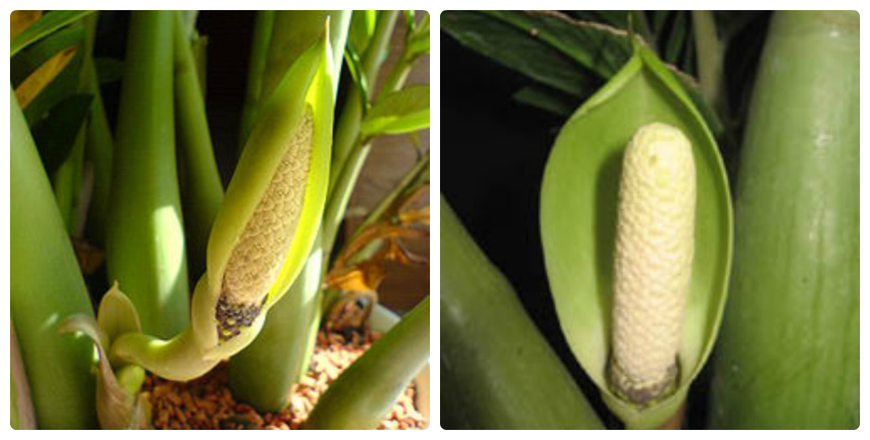

Полив та вологість повітря для заміокулькаса
Поливати заміокулькас потрібно помірно з весни до осені, але при цьому на піддоні не повинна накопичуватись вода, взимку полив зменшують, грунт повинен добре просохнути до наступного поливу. Заміокулькас легше переносить нетривале пересушування, ніж застій води в грунті - це може призвести до загнивання коренів і утворення стеблової гнилі. Тобто поливати заміокулькас треба в міру повного просихання земляної грудки, а взимку не частіше 1-2 разів на місяць. Заміокулькас не вимагає обприскування листя, але іноді треба влаштовувати обмивання, щоб рослина не запилювалася і не втрачала привабливість.

Як і коли підживляти заміокулькас
З квітня по серпень підживляємо кожних 14 днів комплексними добривами для зелених рослин. Заміокулькас дуже швидко вбирає і витрачає поживні речовини, його також можна підживляти добривами для кактусів і сукулентних рослин.
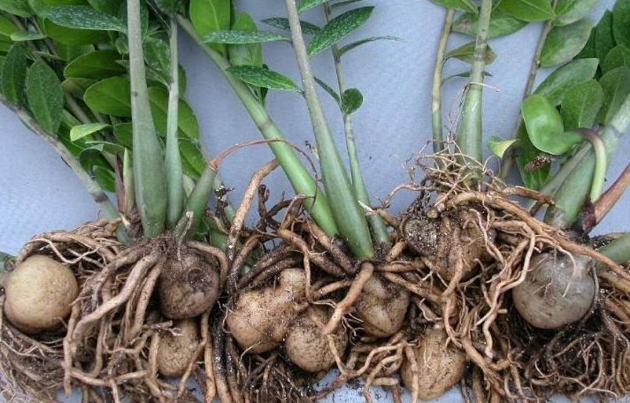

Як пересаджувати заміокулькас
Пересаджувати заміокулькас потрібно щорічно весною. Грунт має бути досить поживним. Для молодих рослин грунт повинен складатися з 1 частини дернової землі, 1 частини листової землі, 1 частини торф'яної і 1 частини піску. Можна додати трохи компосту. Старі заміокулькаси пересаджують кожні два роки весною.

Розмноження заміокулькаса
Розмножують цю рослину діленням куща, листям, живцями. Лист перед посадкою краще трохи підсушити. Укорінення може тривати до 2-ох місяців.
Шкідники та хвороби
Заміокулькас хворіє рідко. Це дуже витривала рослина, тому хвориби можуть з'явитися лише при неправильному догляді.
Найбільша помилка у догляді за заміокулькасом - надмірний полив. У цьому випадку починають загнивати коріння. Якщо таке сталося, треба рослину вийняти з горщика, промити коріння відрізати гнилі частини коріння, всі зрізи присипати вугіллям, підсушити і пересадити в новий грунт, надалі поливати дуже рідко.
Шкідники, які загрожують заміокулькасу: павутинний кліщ, щитівка, попелиця.

